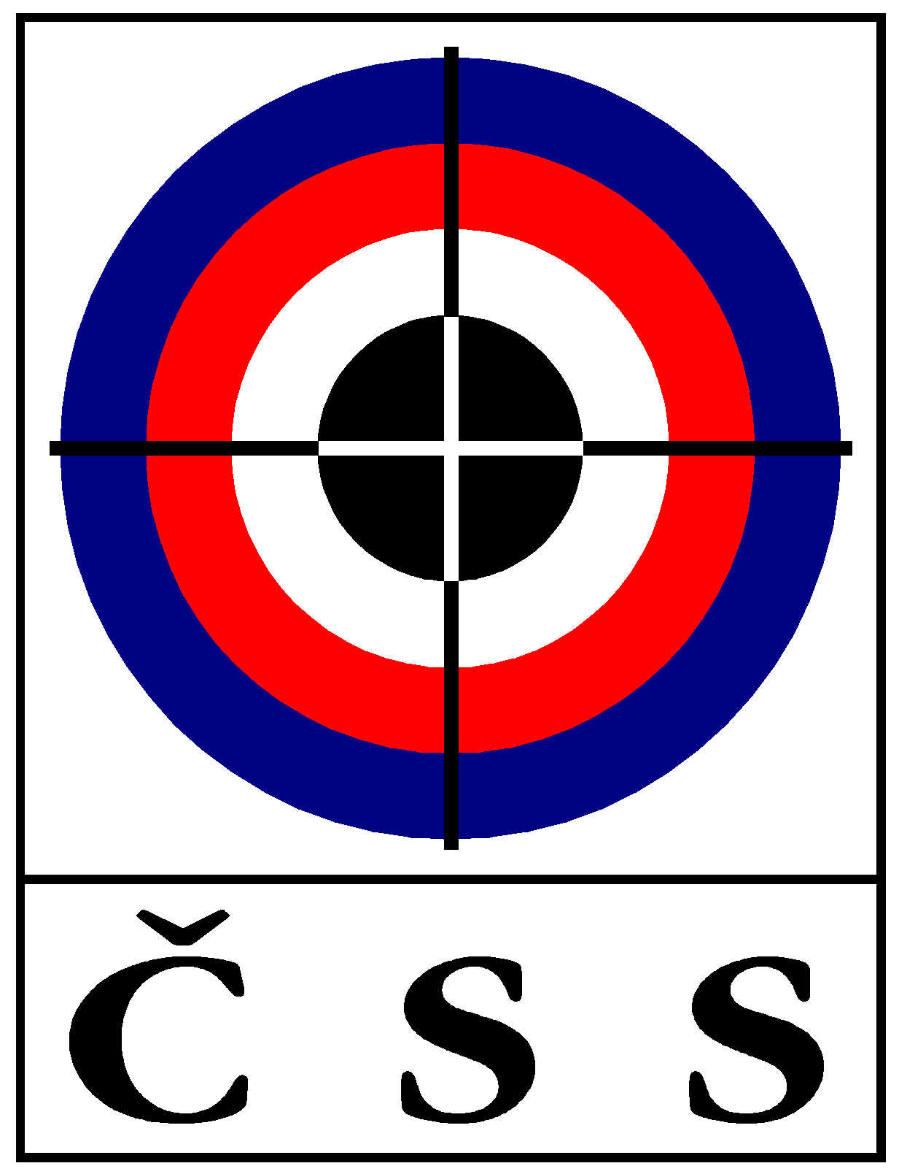 Český střelecký svaz, U Pergamenky 3, 170 00 Praha 7

Zápis č. 2/2012 - zasedání STK dne 18. 10. 2012 v Praze

Přítomni: Ing. F. Kadavý, V. Kubalíková, P. Tarant, P. Sýkora, J. Frýda, Mgr. P. Bittner,
J. Fidler, za sekretariát ČSS: L. Janoušek
Omluveni: Ing. V. Zrůst, S. Hlaváček

1) | Zahájení, informace z jednání volených orgánů, kontrola zápisu
Předseda STK zahájil zasedání a informoval o jednání volených orgánů.
Úkoly z minulého zápisu splněny.

2) | Zprávy technických delegátů z MČR 2012  Členové STK ČSS informovali o průběhu jednotlivých MČR, kde byli určeni jako techničtí delegáti ČSS.
3) | MČR 2013  Podána informace o přípravě MČR 2013. Termíny konání, pořadatelé a určení techničtí delegáti – viz příloha.  Výběrové řízení bude vyhlášen jen na MČR VzPu, VzPi (Plzeň) a MČR kulové discipliny (Plzeň). Ostatní pořadatelé určeni a STK ČSS schvaluje.  Směrnice pro pořádání MČR budou postupně zpracovány a umístěny na web ČSS, následně i propozice.
4) | Změny a úpravy PSS  Návrh SMK ČSS na zařazení finále u MČR VzPu 30 vleže do národních pravidel. STK ČSS nemá námitky.
5) | KZR-ČP, ČPTM a ČSL předovek 2013  Směrnice pro pořádání MČR budou postupně zpracovány a umístěny na web ČSS, následně i propozice. Účastníky KZR – ČP 2013 bude nominovat KŘR ČSS, která zpracuje i prováděcí směrnice pro kulové i brokové discipliny. ČPTM řeší SMK ČSS.  Termín předložení STK ČSS do 20. 12. 2012.
6) | Rekordy ČR  Rekordy ČR budou zveřejněny na webu ČSS k 1. 1. 2013.
7) | Kalendář akcí ČSS  Termíny akcí v kalendáři ČSS 2012 – 13 jsou průběžně zveřejňovány na svazových webových stránkách určenými zástupci KS ČSS a pracovníky ČSS.
 | Příští zasedání - leden 2013.
Zapsal: Ladislav Janoušek Ing.František Kadavý
předseda STK v.r.

